 | Министерство науки и высшего образования Российской Федерации  Федеральное государственное бюджетное образовательное учреждение  высшего образования  «Московский государственный технический университет  имени Н.Э. Баумана  (национальный исследовательский университет)»  (МГТУ им. Н.Э. Баумана)

ФАКУЛЬТЕТ Информатика и системы управления

КАФЕДРА Программное обеспечение ЭВМ и информационные технологии

ОТЧЕТ ПО ЛАБОРАТОРНОЙ РАБОТЕ № 7
по курсу «Экономика программной инженерии»

«Оценка параметров программного проекта
с использованием модели COCOMO II»

Студент Пермякова Екатерина Дмитриевна
Поляков Андрей Игоревич

Группа ИУ7 – 82Б

Преподаватель Барышникова Марина Юрьевна

2026 г.

Метод функциональных точек
Функциональная точка – это единица измерения, выражающая объем бизнес-функциональности, которую программная система предоставляет пользователю.
Определение числа функциональных точек является методом количественной оценки размера и сложности программной системы с точки зрения функций, которые система предоставляет пользователю.
Функциональные типы данных и типы транзакций, используемые в методе функциональных точек:
- Внешний ввод (EI, транзакция, получающая данные от пользователя) — элементарный процесс, перемещающий данные из внешней среды в приложение. Данные могут поступать с экрана ввода или из другого приложения. Данные могут содержать как управляющую, так и деловую информацию. Обрабатываемые данные могут соответствовать одному или нескольким внутренним логическим файлам
- Внешний вывод (ЕО, транзакция передающая данные пользователю) — элементарный процесс, перемещающий данные, вычисленные в приложении, во внешнюю среду и связанный с созданием и/или обработкой выходной информации приложения — выходного отчета, документа, экранной формы
- Внешний запрос (EQ, интерактивный диалог с пользователем, требующий от него каких-либо действий) — элементарный процесс, состоящий из комбинации «запрос/ответ», не связанный с вычислением производных данных или обновлением внутренних логических файлов (базы данных)
- Внутренний логический файл (ILF, информация, которая используется во внутренних взаимодействиях системы) — выделяемые пользователем логически связанные группы данных или блоки управляющей информации, которые поддерживаются внутри продукта и обслуживаются через внешние вводы
- Внешний интерфейсный файл (EIF, файлы, участвующие во внешних взаимодействиях с другими системами) — выделяемые пользователем логически связанные группы данных или блоки управляющей информации, на которые ссылается продукт, но которые поддерживаются вне продукта
Ранг и оценка сложности внешних вводов
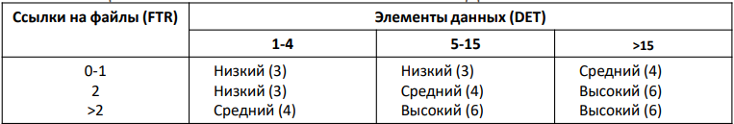
Ранг и оценка сложности внешних выводов
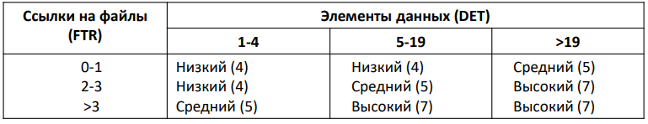
Ранг и оценка сложности внешних запросов
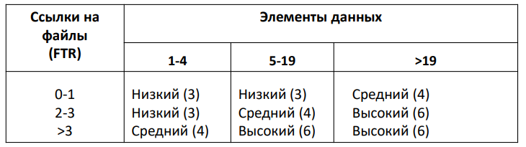
Ранг и оценка сложности внутренних логических файлов
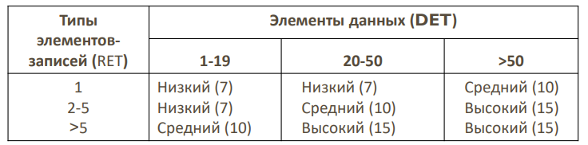
Ранг и оценка сложности внешних интерфейсных файлов
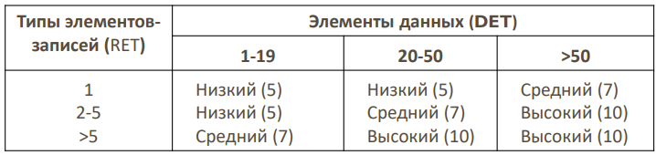

Для оценки сложности используются следующие характеристики:
- RET (тип элемента записи) – самая большая идентифицируемая пользователем логическая группа данных внутри ILF или EIF
- DET (тип элемента данных) – это уникальное поле данных
- FTR (файл типа ссылки) – cколько разных файлов / таблиц (ILF или EIF) затрагивает одна транзакция (читает или меняет).

Порядок расчета трудоемкости разработки ПО:
- Определение количества функциональных типов данных для приложения
- Определение количества связанных с каждым функциональным типом элементарных данных (DET), элементарных записей (RET) и файлов типа ссылок (FTR)
- Определение сложности (в зависимости от количества DET, RET и FTR)
- Подсчет количества функциональных точек приложения
- Подсчет количества функциональных точек с учетом общих характеристик системы
- Оценка трудоемкости разработки (с использованием различных статистических данных)

Скорректированное количество функциональных точек:
FP = Общее количество * (0,65+ 0,01 *Σ Fi ),
где Fi — 14 коэффициентов регулировки сложности, от 0 до 5
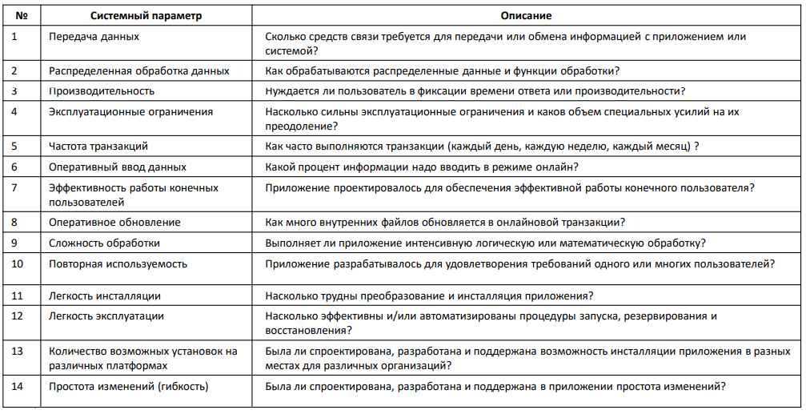

Трудоемкость (трудозатраты) = FP * P
где: FP — количество функциональных точек; P — средние затраты времени на реализацию одной точки (индекс производительности)
Индекс производительности индивидуален для каждой команды. Ниже приведены усредненные рыночные данные (в среднем по индустрии):
- Высокая производительность: 4–7 чел.-часов на 1 FP (опытная команда, готовые фреймворки)
- Средняя производительность: 8–12 чел.-часов на 1 FP (стандарт для большинства проектов)
- Низкая производительность: 15–20+ чел.-часов на 1 FP (сложные системы, жесткое регулирование, новички в разработке)

Решение

Авторизация
Внешний ввод (EI)
- DET = 4 уникальных поля
- FTR = 1 таблицу читает при логине
Внешний вывод (ЕО)
- нет экспорта
Внешний запрос (EQ)
- нет диалога с пользователем
Внутренний логический файл (ILF)
- DET = 2 поля описывают человека
- RET = 1 таблица
Внешний интерфейсный файл (EIF)
- нет импорта

Биржевые сводки
Внешний ввод (EI) - добавление кнопки
- DET = 3
- FTR = 1
Внешний вывод (ЕО) - таблица со сводками
- DET = 3 колонки
- FTR = 1
Внешний запрос (EQ)
- нет диалога с пользователем
Внутренний логический файл (ILF) - таблица со сводками в БД
- DET = 3 поля описывают сводку
- RET = 1 таблица
Внешний интерфейсный файл (EIF)
- нет импорта

Заявки
Внешний ввод (EI) - удаление и изменение заявки
- DET = 8 поля взаимодействия с 2 действиями
- FTR = 1
Внешний вывод (ЕО) - таблица с заявками
- DET = 4 колонки
- FTR = 1
Внешний запрос (EQ)
- нет диалога с пользователем
Внутренний логический файл (ILF) - таблица с заявками в БД
- DET = 4 поля описывают заявку
- RET = 1 таблица
Внешний интерфейсный файл (EIF)
- нет импорта

Новая заявка
Внешний ввод (EI) - удаление и изменение заявки
- DET = 5
- FTR = 1
Внешний вывод (ЕО) - таблица с заявками
- нет вывода
Внешний запрос (EQ)
- нет диалога с пользователем
Внутренний логический файл (ILF) - таблица с заявками в БД
- DET = 4 поля описывают заявку
- RET = 1 таблица
Внешний интерфейсный файл (EIF)
- DET = 4 поля описывают заявку
- RET = 1 таблица

COCOMO II
COCOMO (Constructive COst MOdel — конструктивная стоимостная модель) — алгоритмическая модель оценки стоимости разработки программного обеспечения, разработанная Барри Боэмом. Цель модели — оценить трудоёмкость, время и стоимость проекта, учитывая сложность проекта и другие факторы.
Три различные модели оценки стоимости в СОСОМО II:
- Модель композиции приложения – это модель, которая подходит для проектов, созданных с помощью современных инструментальных средств. Единицей измерения служит объектная точка
- Модель ранней разработки архитектуры. Эта модель применяется для получения приблизительных оценок проектных затрат периода выполнения проекта перед тем как будет определена архитектура в целом. В этом случае используется небольшой набор новых драйверов затрат и новых уравнений оценки. В качестве единиц измерения используются функциональные точки либо KSLOC
- Постархитектурная модель – наиболее детализированная модель СОСОМО II, которая используется после разработки архитектуры проекта. В состав этой модели включены новые драйверы затрат, новые правила подсчета строк кода, а также новые уравнения
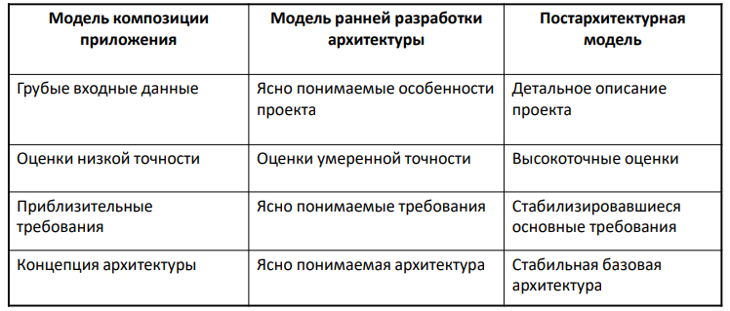

Модель композиции приложения
Модель композиции приложения -- это модель, которая подходит для проектов, созданных с помощью современных инструментальных средств. Единицей измерения служит объектная точка.
- Грубые входные данные
- Оценки низкой точности
- Приблизительные требования
- Концепция архитектуры

Данная модель используется на ранней стадии конструирования ПО
Объектная точка — средство косвенного измерения ПО. Подсчет количества объектных точек производится с учетом количества экранов (как элементов пользовательского интерфейса), отчетов и компонентов, требуемых для построения приложения
Правила подсчета объектных точек:
- Количество изображений на дисплее (экранных форм). Простые изображения принимаются за 1 объектную точку, изображения умеренной сложности принимаются за 2 точки, очень сложные изображения принято считать за 3 точки
- Количество представленных отчетов. Для простых отчетов назначаются 2 объектные точки, умеренно сложным отчетам назначаются 5 точек. Написание сложных отчетов оценивается в 8 точек
- Количество модулей, которые написаны на языках третьего поколения (C, Java, Python и пр.) и разработаны в дополнение к коду, написанному на языке программирования четвертого поколения. Каждый модуль на языке третьего поколения считается за 10 объектных точек
Формула для расчёта трудозатрат и времени разработки:
NOP = (Объектные точки) х [(100 - %RUSE) /100] – новые объектные точки
ТРУДОЗАТРАТЫ = NOP /PROD [чел.- мес.]
PROD - оценка скорости разработки
где: RUSE – процент переиспользуемого кода

Время = 3,67 * (Трудозатраты) ^{(0.28 + 0.2 * (p-1.01))}

Решение
Расчёт объектных точек
Экранные формы:
- Авторизация – проста сложность - 1 обьектная точка
- Биржевые сводки – высока сложность - 3 обьектные точки
- Новая заявка – средняя сложность - 2 обьектные точки
- Заявки – средняя сложность - 2 обьектные точки
Отчёты:
- Список сводок – высокая сложность - 8 обьектная точка
- Список заявок – средняя сложность - 5 обьектная точка
Модули:
- Java – 25%
- C# – 60%
- SQL – 15%
30 объектных точек
Итого: 51 объектная точка

Модель ранней разработки архитектуры.
Эта модель применяется для получения приблизительных оценок проектных затрат периода выполнения проекта перед тем как будет определена архитектура в целом
- Ясно понимаемые особенности проекта
- Оценки умеренной точности
- Ясно понимаемые требования
- Ясно понимаемая архитектура

Формулы:
Трудозатраты = 2,94*ЕArch*(Размер)^{p} ,
где:
Трудозатраты (работа) — число человеко-месяцев
EArch = PERS * RCPX * RUSE * PDIF * PREX * FCIL * SCED
Размер — KSLOC (предпочтительно для подсчета KSLOC предварительно подсчитать количество функциональных точек)
р — показатель степени

Время = 3,67 * (Трудозатраты) ^{(0.28 + 0.2 * (p-1.01))}

Множитель EArch является произведением семи показателей, характеризующих проект и процесс создания ПО, а именно:
- PERS — квалификация персонала (Сверхнизкий — аналитики и программисты имеют низшую квалификацию, текучесть больше 45%; Сверхвысокий — аналитики и программисты имеют высшую квалификацию, текучесть меньше 4%)
- RCPX — сложность и надежность продукта (Сверхнизкий — продукт простой, специальных требований по надежности нет, БД маленькая, документация не требуется; Сверхвысокий — продукт очень сложный, требования по надежности жесткие, БД сверхбольшая, документация требуется в полном объеме)
- RUSE — разработка для повторного использования (Низкий — не требуется; Сверхвысокий — требуется переиспользование в других продуктах)
- PDIF — сложность платформы разработки (Сверхнизкий — специальные ограничения по памяти и быстродействию отсутствуют, платформа стабильна; Сверхвысокий — жесткие ограничения по памяти и быстродействию, платформа нестабильна)
- PREX — опыт персонала (Сверхнизкий — новое приложение, инструменты и платформа; Сверхвысокий — приложение, инструменты и платформа хорошо известны)
- FCIL — оборудование (Сверхнизкий — инструменты простейшие, коммуникации затруднены; Сверхвысокий — интегрированные средства поддержки жизненного цикла, интерактивные мультимедиа коммуникации)
- SCED — сжатие расписания (Очень низкий — 75% от номинальной длительности; Очень высокий — 160% от номинальной длительности)

Факторы:
PREC = 4.96 (Новая команда разработчиков с небольшим опытом)
FLEX = 2,03 (Большей частью согласованный процесс)
RESL = 5,65 (Анализу архитектурных рисков было уделено лишь некоторое внимание)
TEAM = 3,29 (Приемлемая коммуникация внутри коллектива)
PMAT = 7,8 (Уровень 1 СММ)
Показатель степени p = 23,73

